Unit 4 Lesson 14: Comparemos

WU Conteo grupal: Más 10 (Warm up)

Student Task Statement

1 ¿Cuál es más?

Student Task Statement
- Cada compañero gira una ruleta.
- Cada compañero muestra el número de la forma que quiera.
- Compara los números con tu compañero.
- ¿Cuál número es más?
Ruleta A:
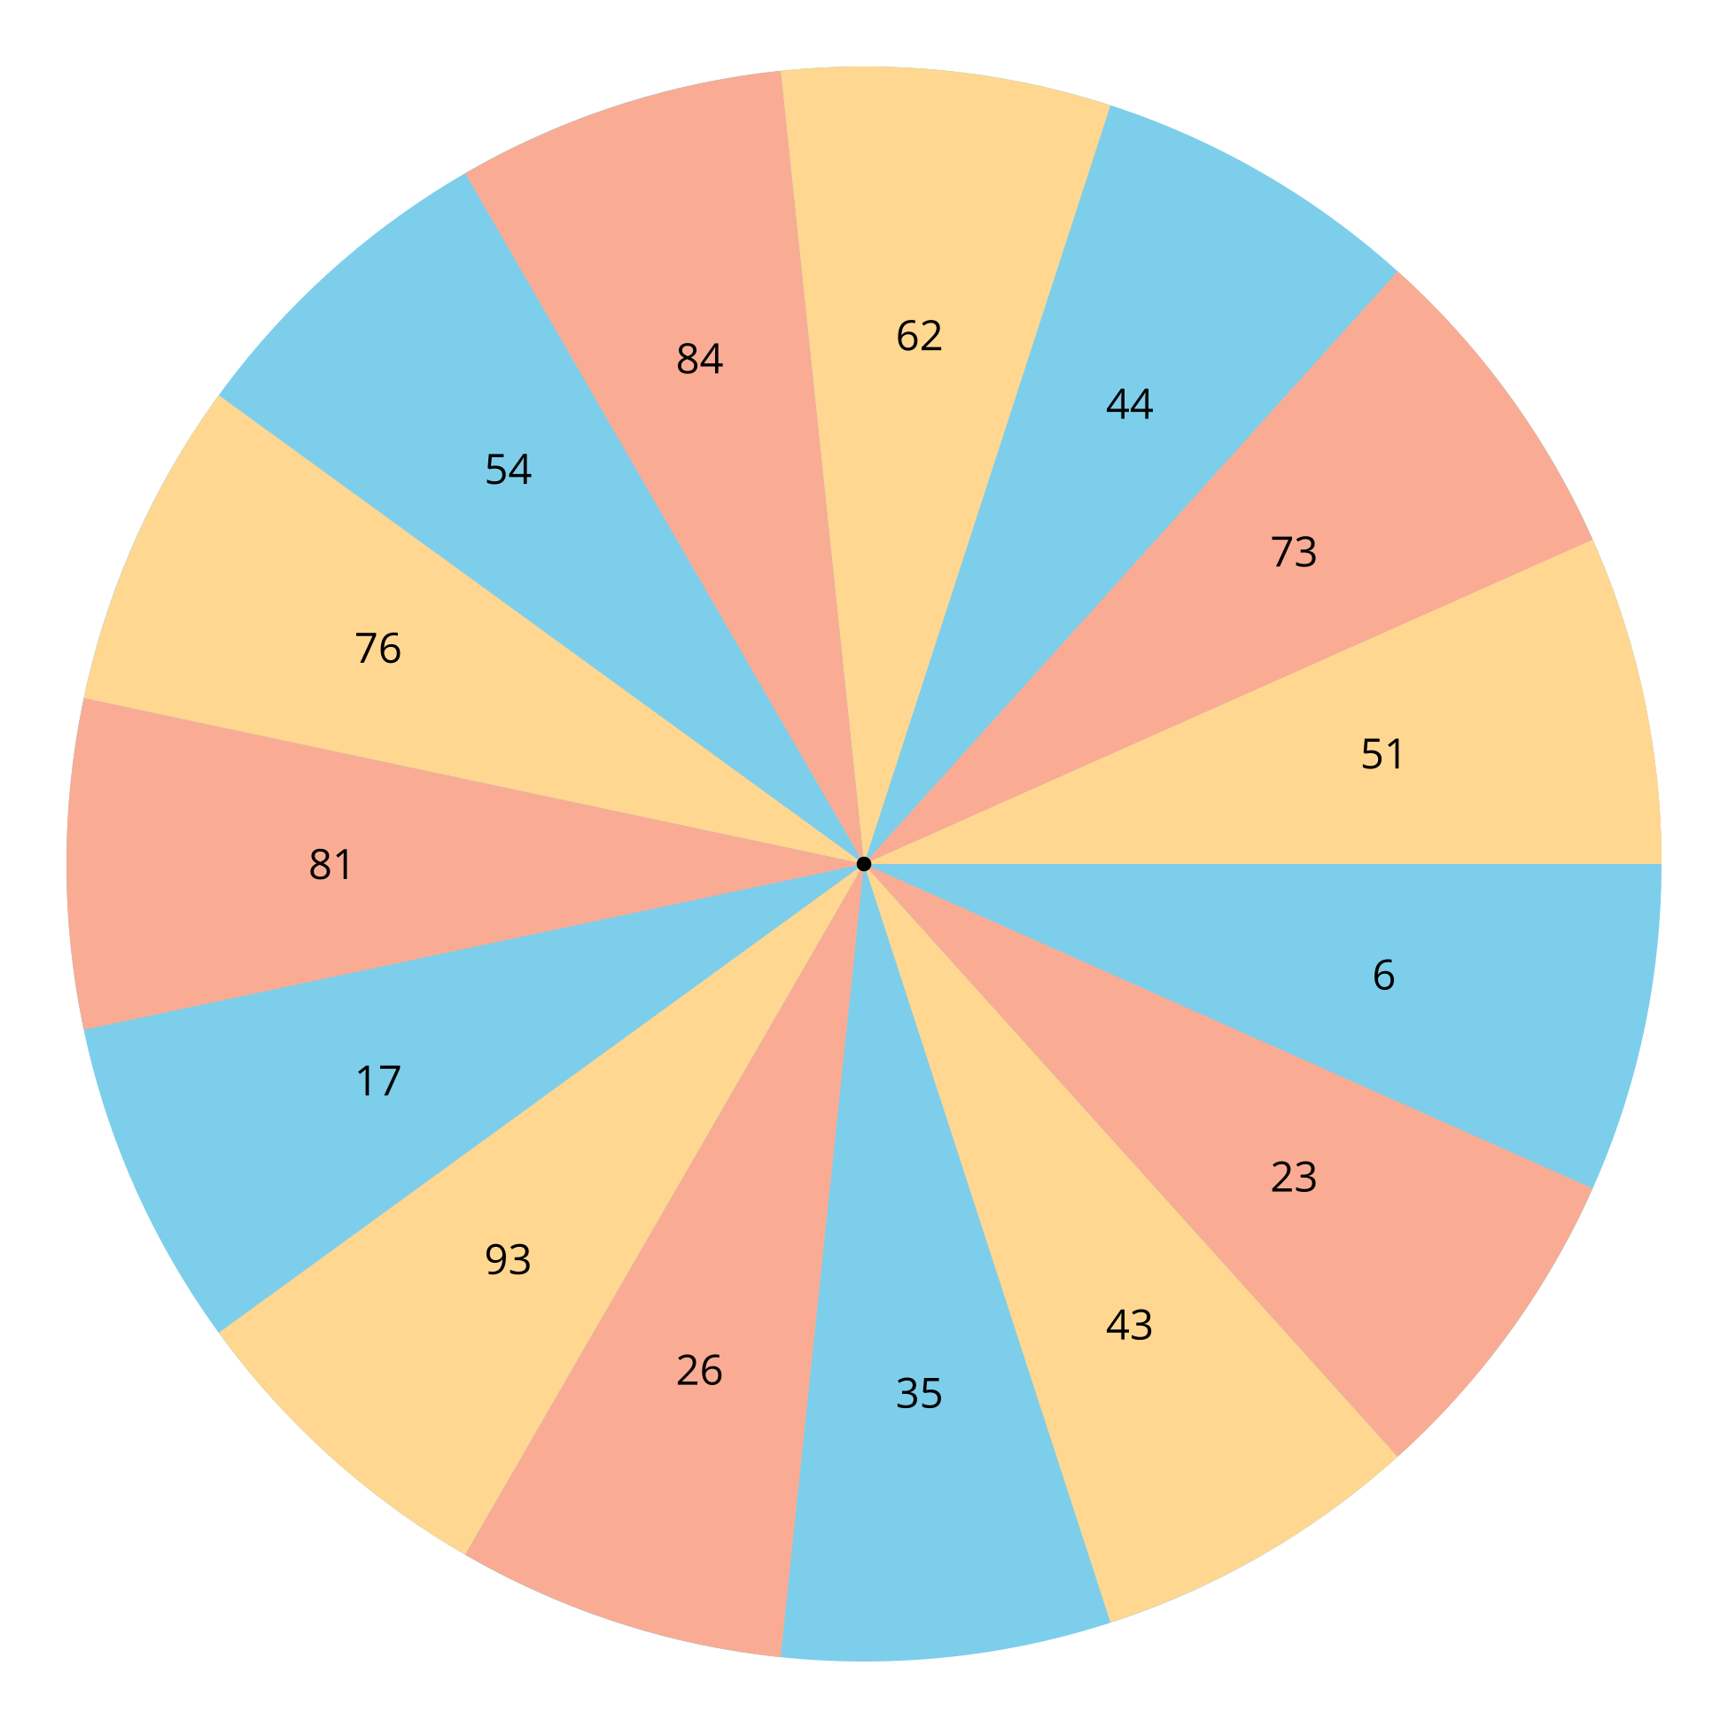
Ruleta B:
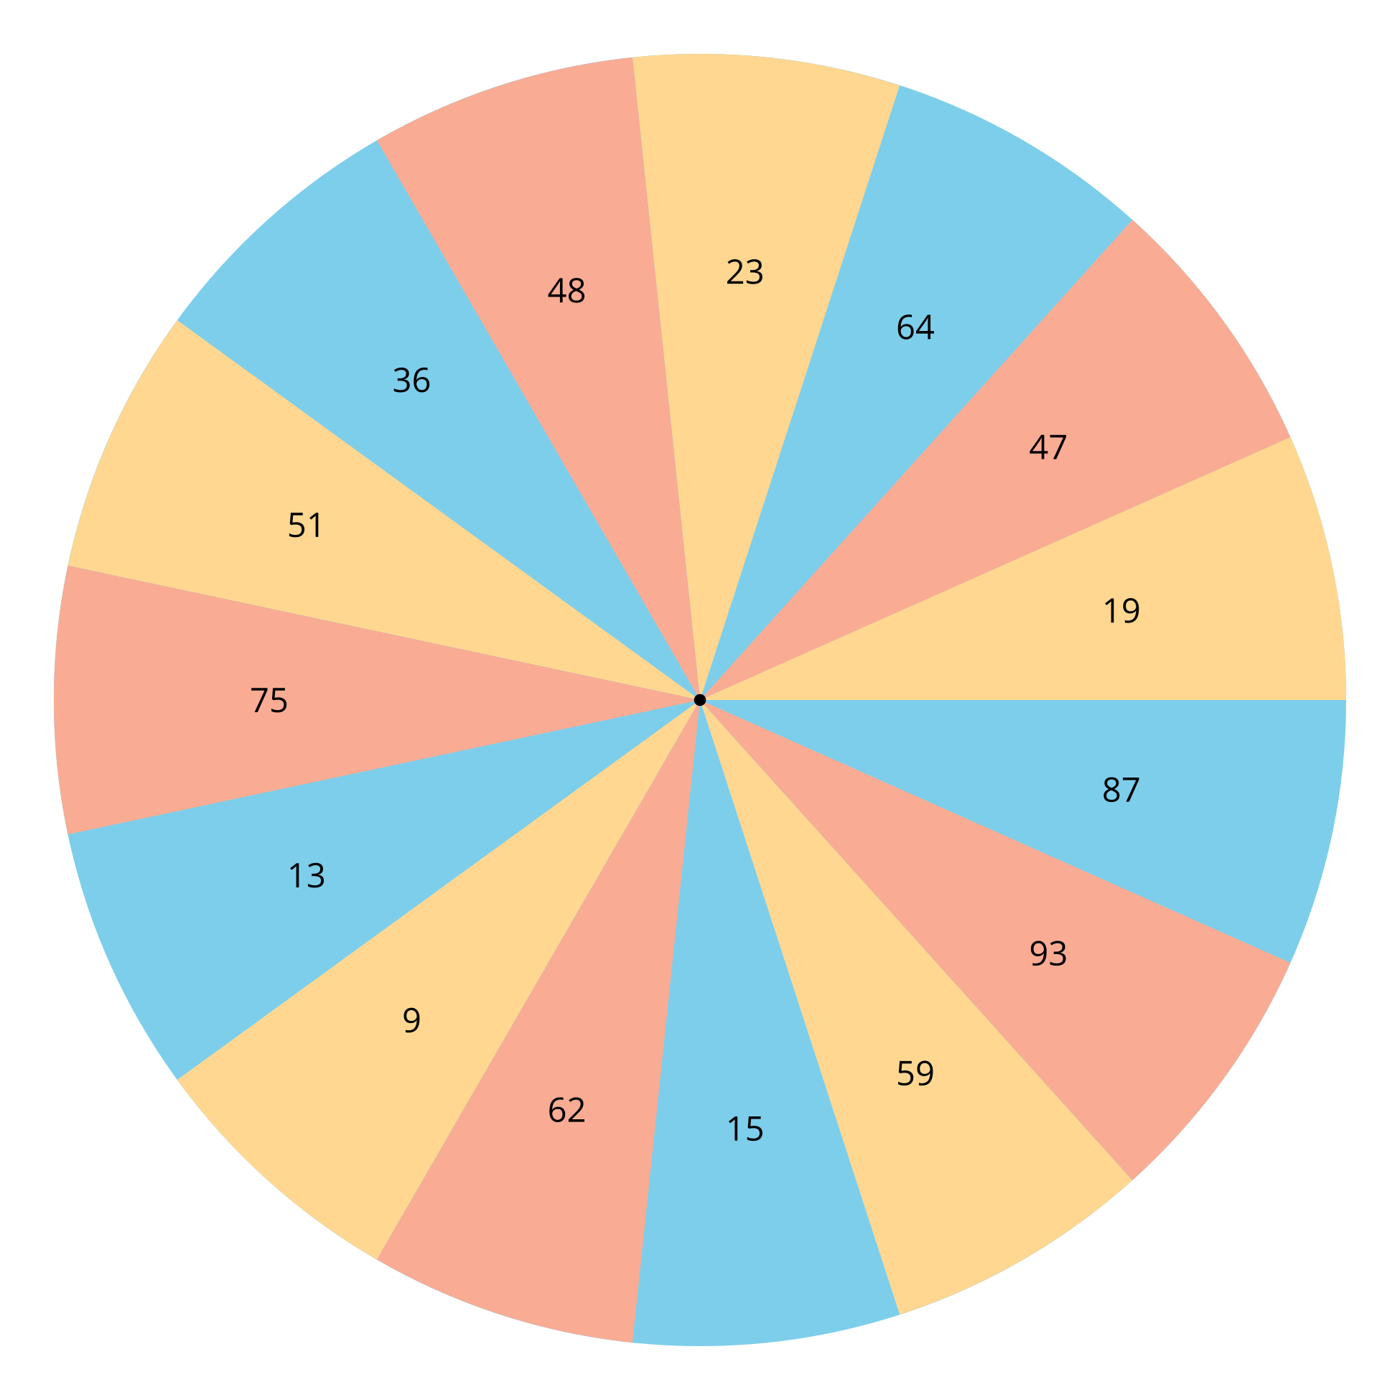

2 Elena y Noah comparan números

Student Task Statement
- Elena dice que 75 es mayor que 65 porque 7 es mayor que 6.
¿Qué piensas que quiere decir Elena?
¿Cómo podría Elena ser más clara?
- Noah dice que 39 es mayor que 41 porque tiene un 9 y 9 es el número más grande.
¿Estás de acuerdo con Noah?
¿Qué podrías decirle a Noah para ayudarle a comparar estos números?

3 Centros: Momento de escoger

Student Task Statement
Escoge un centro.
Escribe números
Agarra y cuenta
Cinco en línea
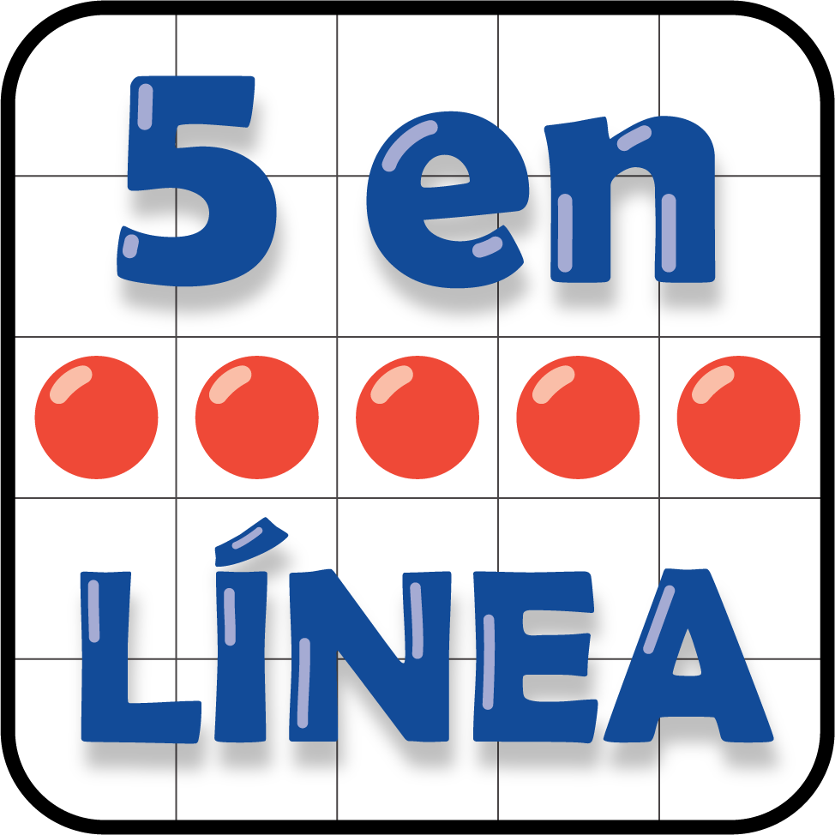
© CC BY 2021 Illustrative Mathematics®

